**天津地铁4、10号线车站公共区艺术品方案征集公告**

**一、项目名称**

**天津地铁4、10号线车站公共区艺术品方案征集**

**二、征集活动说明**

**为引进先进的设计理念和创作优秀的设计作品，特面向社会各界公开征集天津地铁4、10号线部分车站公共区艺术品设计方案。我们真诚欢迎社会各界参与本次的征集活动。现将有关征集信息公告如下。**

**三、项目主办方**

**天津轨道交通集团有限公司**

**四、项目协作方**

**深圳广田集团股份有限公司、深圳利德行投资建设顾问有限公司**

**五、征集范围**

**本次征集天津地铁4、10号线车站公共区艺术品方案设计，要求公共艺术应承担不同线路的展示任务，为下列7座车站做艺术墙等艺术化设计，各站具体艺术墙尺寸及地理位置、周边环境如下（立面示意效果图详见 附件1）：**

**1、天津地铁4号线主题为“津贸盛景”，三座车站：**

**①北安桥站**

**艺术墙尺寸:长28米 * 高3.5米 * 厚0.32米。**

**地理位置：位于福安大街与和平路交汇处。**

**周边环境：天津百货大楼、北安桥、名人旧居。**

**此站主题：【未来的金街】，体现“未来”元素，用时代来定义未来。融合金街特色、宣传金街文化，让广大人群能够乐于接受并且宣传，描绘出一幅美丽又充满魅力的金街。**

**②六纬路站**

**艺术墙尺寸:长28米 * 高7米 * 厚0.32米。**

**地理位置：位于河东区，六纬路与十四经路交口。**

**周边环境：天津音乐学院南校区、海河金茂府、商业中心、天津市第五十四中学。**

**此站主题：【沽水流霞】，六纬路临近海河，在海河水系中，南运河和北运河作为京杭大运河的重要河段，在历史上为沟通钱塘江水系、长江水系、淮河水系、黄河水系和海河水系方面发挥了重要功能。流年似水，沧桑如歌。海河水系几千年来在渤海之滨积淀了世世代代养育天津人民的沃土，海河是天津商业发展的大动脉，我们以海河商业历史变迁为创作题材。**

**③沙柳南路站**

**艺术墙尺寸:长28米 * 高3.5米 * 厚0.32米。**

**地理位置：位于规划沙柳路与津滨大道交汇处。**

**周边环境：融创融园、舒畅园、畅悦华庭、东城家园。**

**此站主题：【津沽风韵】，天津拥有很多老文化街区如估衣街历史文化保护区、老城厢历史文化风貌保护区、古文化街历史文化风貌保护区，保护区内老字号商铺林立，名号云集。**

**2、天津地铁10号线主题为“宜居津城”，四座车站：**

**①江湾二支路站**

**艺术墙尺寸:长28米 * 高4米 * 厚0.32米。**

**地理位置：位于丽江道与江湾二支路交汇处。**

**周边环境：江湾广场、西青富力中学、富力津门湖小区、梅江公园。**

**此站主题：【梅江春月】，以梅江公园景观为创作题材，体现天津宜人宜居的生态环境。站厅、站台空间挑高做背景，“弧形方通”成为空间的主体，一切为人的美好出行而服务。集合周边的商业属性，将人物、空间、装修、艺术、文化、导向、商业资源开发完美的融合，体现商业和空间特色。**

**②玛钢厂站**

**艺术墙尺寸:长28米 * 高3.5米 * 厚0.32米。**

**地理位置：位于珠江道与梅林路交汇处。**

**周边环境：珠江里、平江里、天津枫林路小学、同心园。**

**此站主题：【以人为本】的设计理念，提取中国北方传统建筑经典“人”字屋顶元素，以非常巧妙的方式构筑地铁空间。既有效利用地铁空间，又具有“人性化宜居”意味。标准车站采用模块化、标准化处理，既节约造价，又方便施工，且便于后期的运营维护，在标准与艺术之间寻找到了共性与美学平衡，做到功用与精神的统一，个性与共性的统一。力求让乘客感受愉悦舒适的出行体验，感受天津这座城市的情怀与温度。**

**③财经大学站**

**艺术墙尺寸:长24米 * 高3.5米 * 厚0.32米。**

**地理位置：位于珠江道财经大学附近。**

**周边环境：天津财经大学、景致里小区、昌源公寓、天财公园。**

**此站主题：【立德树人】，方案立足本站点附近财经大学教育资源及环境特色，以天津高校景观及建筑为创作背景，绘制春夏秋冬千变万化的美妙景色，展示四季时间的轮回和生命的繁衍不息。整体空间装饰墙顶柱一体化造型，以现代材料及抽象设计语言塑造空间感受。十年树木，百年树人。柱体利用空间一体化的设计手法，设计成抽象树的形态，用抽象的树木表达这种成长、培育、立德树人的理念。树与树连接在一起，表达财经大学的团结、传承与发展。**

**④屿东城站**

**艺术墙尺寸:长28米 * 高3.2米 * 厚0.32米。**

**地理位置：位于沙柳北路与卫国道交汇处。**

**周边环境：松风东里小区、紫玉园小区、桥园公园、云丽园小区。**

**此站主题：【津桥韵律】，本站以宜居生活为主要元素提取。结合桥园湿地景观与天津的桥文化生态，展现天津桥文化艺术的多样性与天津生态宜居的适应性。**

**六、参赛作品要求**

**1、本方案面向社会公开征集，个人参与者须年满十八周岁，具有完全行为能力，单位参与者须具有独立的法人地位，设计方案应体现当代艺术性，表现文化艺术的创新，所有征集作品均须为原创，首次发表且未侵犯第三方的任何权益，不得一稿多投，不得抄袭。否则将被取消评选资格，且若因此产生纠纷，参赛方将承担全部责任。**

**2、天津地铁4号线设置主题为“津贸盛景”；天津地铁10号线设置主题为“宜居津城”。设计应充分体现天津文化特色及该线路设计主题、符合各车站周边地域文化，同时考虑地铁周边环境、商圈氛围等要求，符合线路在城市区域中的角色和定位。**

**3、提交形式：参赛个人、单位、院校或团队可按要求提交以站点为单位的设计方案，也可多站或线路或全部车站为单位提交，不限提交参赛作品数量。**

**4、设计选材要使用耐久性、环保型材料，所用材料防火等级需为A级并防潮。安全性要求做到不影响人为活动，不伤及人身安全，表面不能有锐利边角且表面颜色不易擦除，作品满足长期展示、维护、清洁等需求。设计方案具备可实施性。**

**5、设计需满足以下相关设计规范规定及天津市相关行业标准：**

**《地铁设计规范》（GB 50157-2013）、**

**《建筑设计防火规范（2018版）》（GB 50016-2014）、**

**《建筑内部装修设计防火规范》（GB 50222-2017）、**

**《公共建筑节能设计标准》（GB 50189-2015）、**

**《建筑玻璃应用技术规程》（JGJ 113-2015）、**

**《城市轨道交通照明》（GB/T 16275-2008）、**

**《建筑材料放射性核素限量》（GB 6566-2010）、**

**《建筑照明设计标准》 （GB 50034-2013）、**

**《地铁设计防火标准》（GB 51298-2018）**

**石材、涂料、粘结剂等有害物质应符合GB6566-2010，GB18582-2008，GB18583-2008的要求。**

**6、表现形式跟手法不限，造型简洁实用有特色，能作为吸引客流的手段之一。**

**7、艺术墙如需单独照明或配声光电等需特别说明，且每个艺术墙的预留配电量尽量不大于800W。**

**8、提交的设计方案要求具备：**

**参赛作品应包含平面效果图、立面效果图等内容（详见 附件2）、并填写征集信息表（详见 附件3）、征集报名表（详见 附件4）、承诺书（详见 附件5），征集信息表、效果图中不得出现参赛方姓名或任何有关参赛方身份的信息，否则将被取消评选资格，且若因此产生纠纷，参赛方将承担全部责任。**

**9、参赛方需提供方案电子版一份、与主办方签订的承诺书扫描件一份、参赛方如是个人，还需提供身份证扫描件一份；参赛方如是单位，还需提供营业执照、法定代表人授权委托书等相关文件的扫描件一份（所有文件采用PDF格式），来稿只接受电子格式。一起打包发送至指定征集办邮箱：tjdtysp@126.com，请在邮件主题上注明“天津地铁4、10号线车站公共区艺术品方案征集+参赛方姓名”。**

**10、参赛方需同时提交书面承诺书、参赛方如是个人，还需提供身份证复印件；参赛方如是单位，还需提供营业执照、法定代表人授权委托书等相关文件（纸质版一式两份），并签字或加盖公章（个人参赛方需亲自签字，单位参赛方需法定代表人签字及加盖公章）。应于作品征集截止时间之前寄到：天津市河北区滨海道瑞海名苑2号楼1门301室，赵静 18649006515（收）。**

|  |  |  |  |  |  |
| --- | --- | --- | --- | --- | --- |
| **序号** | **时间** | **提交内容** | **提交形式** | **邮寄地址/邮箱** | **备注** |
| 1 | 征集期间 | 平面效果图、立面效果图、征集信息表、征集报名表、承诺书扫描件、参赛方如是个人，还需提供身份证扫描件；参赛方如是单位，还需提供营业执照、法定代表人授权委托书等相关文件的扫描件 | PDF电子版 | tjdtysp@126.com | 邮件主题注明“天津地铁4、10号线车站公共区艺术品方案征集+参赛方姓名” |
| 2 | 征集期间 | 承诺书、参赛方如是个人，还需提供身份证复印件；参赛方如是单位，还需提供营业执照、法定代表人授权委托书等相关文件 | 书面纸质版一式两份 | 天津市河北区滨海道瑞海名苑2号楼1门301室，赵静 18649006515（收） | 个人参赛方需亲自签字，单位参赛方需法定代表人签字及加盖公章 |
| 3 | 主办方公布结果之后两周内 | 中选作品著作权转让协议书、参赛方如是个人，还需提供身份证扫描件；参赛方如是单位，还需提供营业执照、法定代表人授权委托书等相关文件的扫描件 | PDF电子版 | tjdtysp@126.com | 邮件主题上注明“天津地铁4、10号线车站公共区艺术品中选作品著作权转让协议书+参赛方姓名”。 |
| 4 | 主办方公布结果之后两周内 | 中选作品著作权转让协议书、参赛方如是个人，还需提供身份证复印件；参赛方如是单位，还需提供营业执照、法定代表人授权委托书等相关文件 | 书面纸质版一式两份 | 天津市河北区滨海道瑞海名苑2号楼1门301室，赵静 18649006515（收） | 个人参赛方需亲自签字，单位参赛方需法定代表人签字及加盖公章 |

**七、大赛评选及奖项设置**

**1、本次评选工作由主办方邀请相关领域的专家组评审团对应征方案的整体效果、造型、成本造价等指标进行综合评审，挑选14件作品作为入围方案；再从14件作品中优选7件作品作为中选作品，参与后期实施方案。**

**2、评选完成后，主办方将通过网络及相关媒体公布入围方案、中选方案及相应的参赛方名单。**

**3、中选方案参赛方需提交书面中选作品著作权转让协议书（详见附件6）纸质版一式两份，并签字或加盖公章（个人参赛方需亲自签字，单位参赛方需法定代表人签字及加盖公章）；参赛方如是个人，还需提供身份证复印件一式两份；参赛方如是单位，还需提供营业执照、法定代表人授权委托书等相关文件一式两份。以上文件应于主办方公布结果之后两周内寄到：天津市河北区滨海道瑞海名苑2号楼1门301室，赵静 18649006515（收），同时将扫描件一份（PDF格式），于主办方公布结果之后两周内发送至指定征集办邮箱：tjdtysp@126.com，请在邮件主题上注明“天津地铁4、10号线车站公共区艺术品中选作品著作权转让协议书+参赛方姓名”。**

**4、中选方案参赛方需参与方案实施的配合、监制工作，在项目实施期间为达到实施要求或由于其他原因造成方案需要修改的，中选参赛方应积极配合进行修改；若因中选参赛方原因或不配合主办方导致的中选方案无法实施，主办方有权另行选择实施方案，以保证项目整体能够如期实施完成。**

**5、奖励：**

**入围作品奖励：每个入围作品奖励0.5万元人民币现金（包含税金）。**

**中选作品奖励：①入围作品被确定为中选实施方案，且项目实施完毕后，奖励增加至8万元人民币现金（包含税金、入围奖励、方案、作品小稿、施工配合、监制等费用），并颁发证书。参赛方可享有作品署名权，并可随作品展示；②如中选实施方案因参赛方原因未能得到最终实施，参赛方只能得到入围作品奖励。主办方有权采用其他入围方案作为中选实施方案，新中选实施方案的参赛方跟随项目实施完毕后，将得到①条内容所述的中选实施方案奖励。**

**八、方案征集时间**

**2020年03月16日-2020年06月10日**

**1、公告发布时间：2020年03月16日-2020年03月31日**

**2、作品征集： 2020年04月01日-2020年06月10日**

**作品评选时间：2020年06月11日-2020年06月17日**

**3、征集活动官方网站：http://www.tjgdjt.com/**

**4、联系人及联系方式：赵静18649006515；张亮13128727614。**

**5、以上时间为北京时间，超过上述时间，不具有应征资格。**

**九、附则**

**1、应征个人/单位参加本次活动报名即视为认可主办方本次活动各项规则（包括但不限于征集活动须知、评审办法等）。如不认可本次活动规定，请勿报名参加本次活动。不符合本规则要求的，应征单位可于截止时间之前补正。未入围的个人、单位、院校或团队不支付任何费用。**

**2、本次征集活动所涉及的往来函电、文件和设计成果均应使用简体中文。**

**3、设计奖金均以人民币支付，设计奖金均为含税金额。应征个人/单位所获设计成果奖金产生的税金以及该应征个人/单位在征集活动过程中的一切费用自理。**

**4、主办方对参选文档、图片资料存档，不予退还。请参赛方自行保存备份。报送材料逾期将不被接收。未退还的作品其著作权归属参赛方，主办方后期不再使用。**

**5、因电子邮件及纸质版文件的邮寄或快递延误、误寄、丢失、损坏或其他非主办方的原因造成应征作品未能及时完整的传输到或送达到主办方，主办方不承担任何责任。**

**6、所有作品参赛方必须合法拥有作品著作权。凡涉嫌抄袭、冒用和侵犯他人知识产权等侵权行为的，均由参赛方承担一切后果，与主办单位无关。**

**7、参赛方认同该作品一旦中选，参赛方应将著作权转让给主办单位。参赛方享有署名权，具体内容以参赛方提交的承诺书及中选作品著作权转让协议书为准。未中选作品著作权归属参赛方，主办方后期不再使用。**

**8、主办方享有对中选作品进行再设计、生产、展示、出版、其他形式的宣传等权益，任何单位及个人未经授权不得将获奖作品进行再设计、生产、宣传、出版、展览等，参赛方不得向第三方转让著作权，参赛方一经投稿即视为认同并遵守以上规则。**

**9、获奖参赛方同意作品在车站落地实施应用时显示其署名或印鉴等，也可保留在作品公示、宣传等环节的署名权。**

**10、主办方无需对未入围及未推荐实施的作品的原因进行解释。**

**11、主办方有权根据具体情况确定或修改相关活动日程。**

**12、主办方在法律允许的范围内拥有对本次征集活动的最终解释权。**

**附件1：**

**(各站艺术墙位置示意图，图中涉及到的车站装修方案内容不得作为最终方案依据对外进行传播、生产、宣传、出版、展览等)**

**1、北安桥**

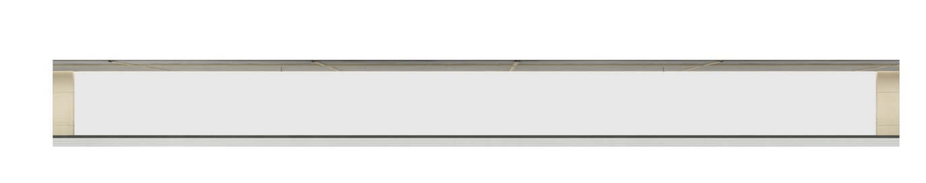

**艺术墙尺寸:长28米 * 高3.5米 * 厚0.32米。**

**2、六纬路**

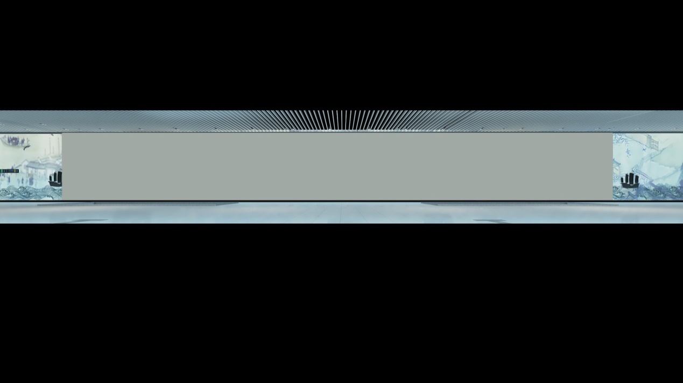

**艺术墙尺寸:长28米 * 高7米 * 厚0.32米。**

**3、沙柳南**

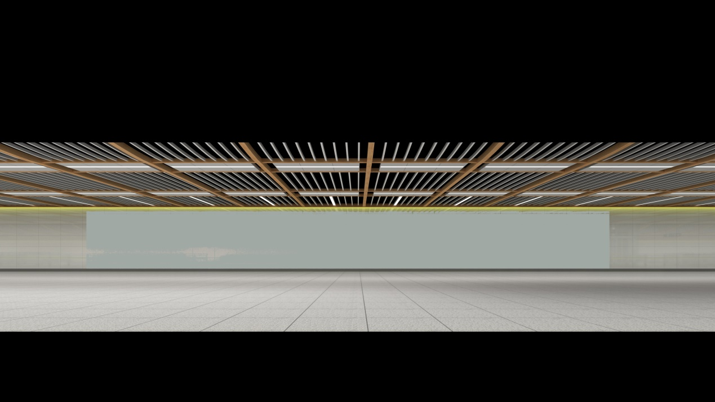

**艺术墙尺寸:长28米 * 高3.5米 * 厚0.32米。**

**4、江湾二支路**

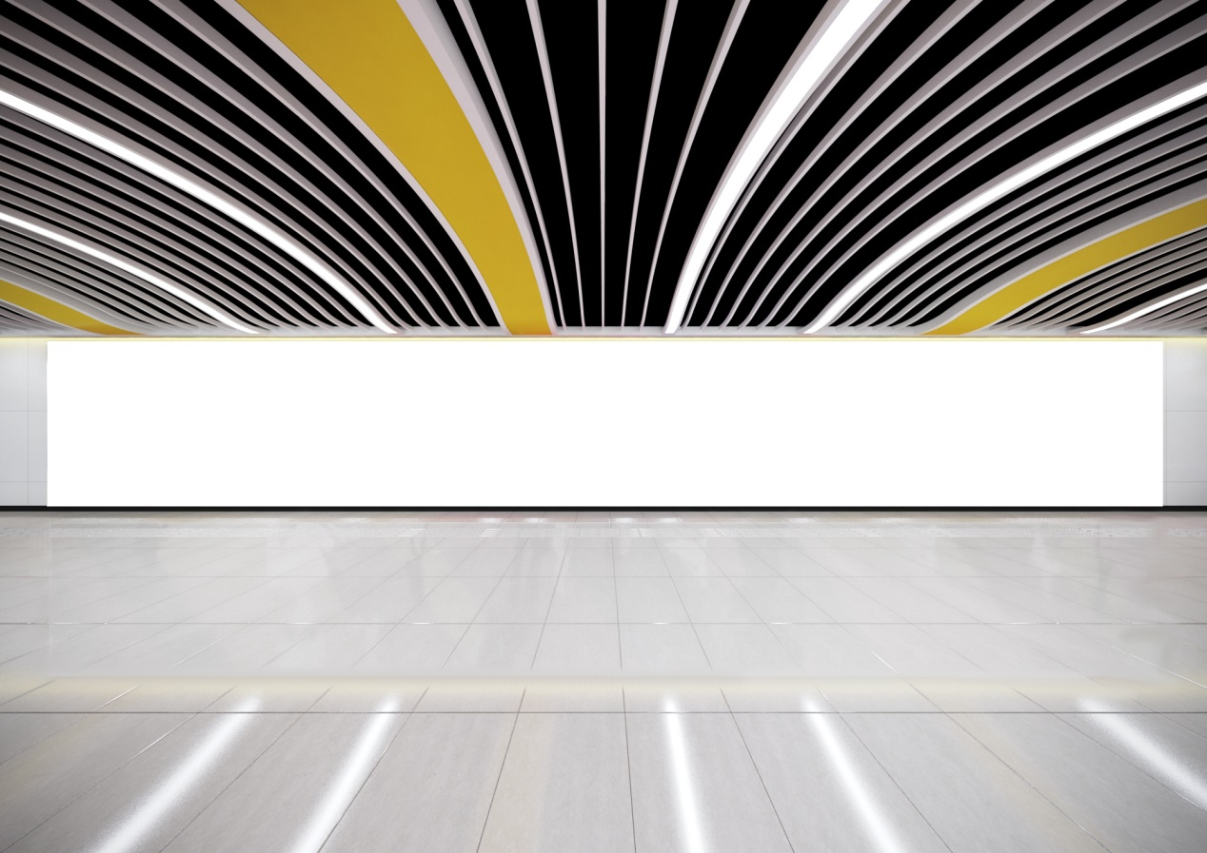

**艺术墙尺寸:长28米 * 高4米 * 厚0.32米。**

**5、玛钢厂**

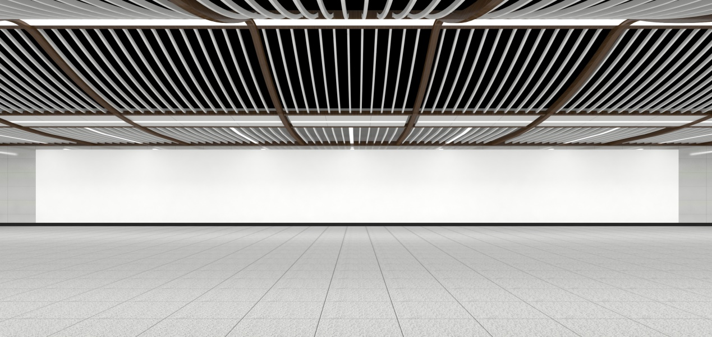

**艺术墙尺寸:长28米 * 高3.5米 * 厚0.32米。**

**6、财经大学**

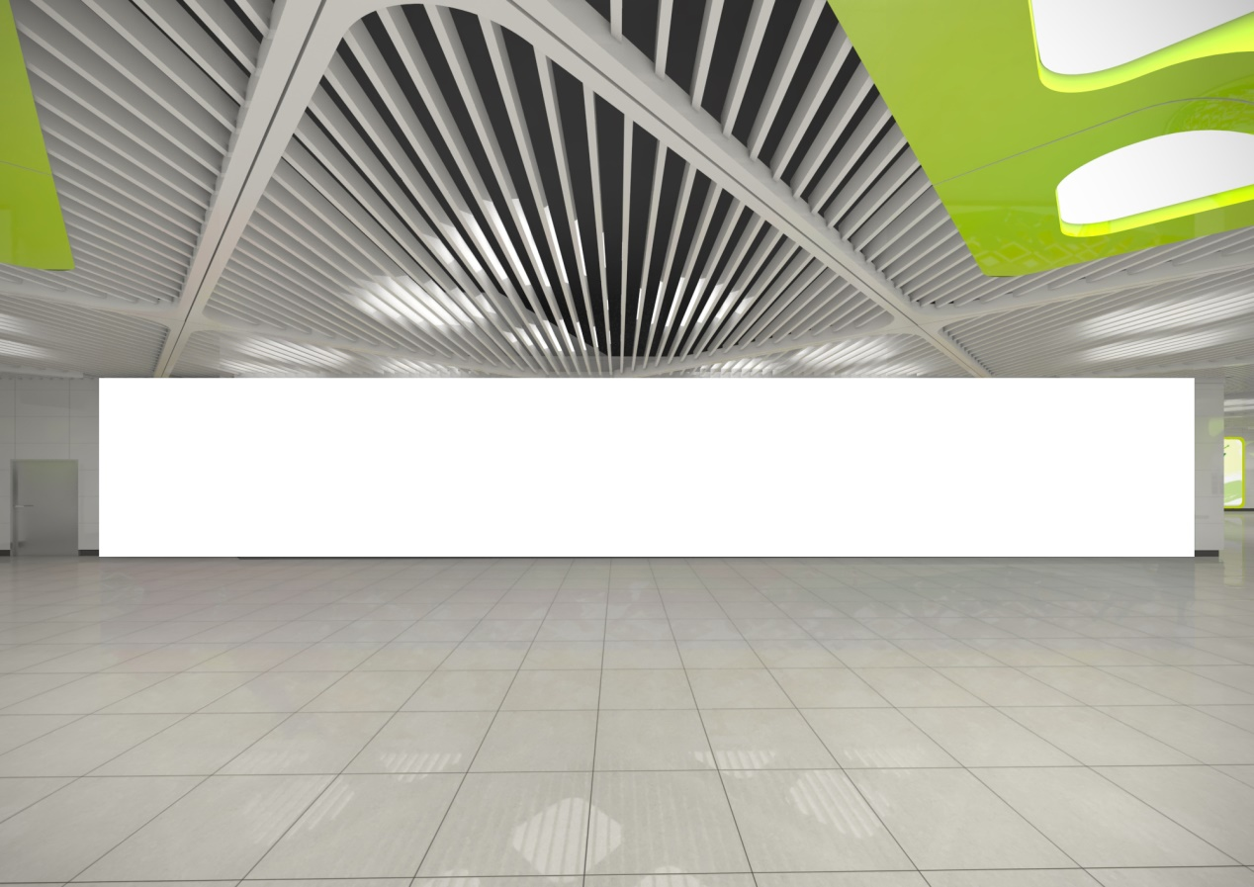

**艺术墙尺寸:长24米 * 高3.5米 * 厚0.32米。**

**7、屿东城**

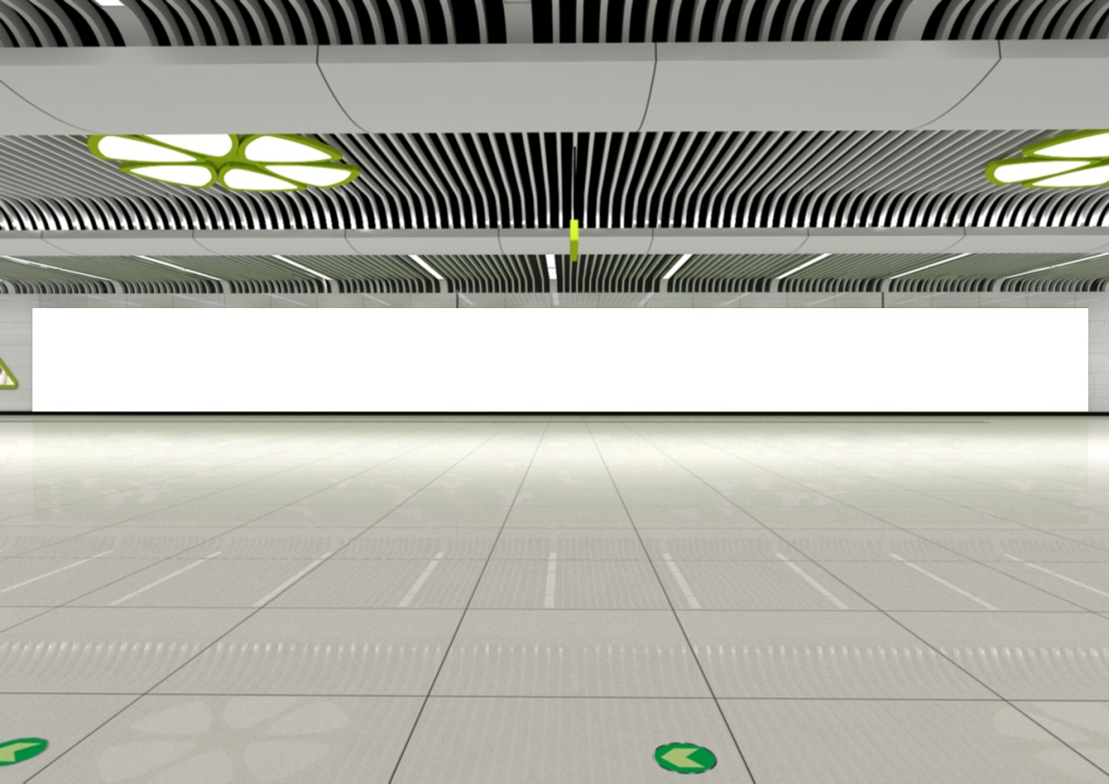

**艺术墙尺寸:长28米 * 高3.2米 * 厚0.32米。**

**附件2：**

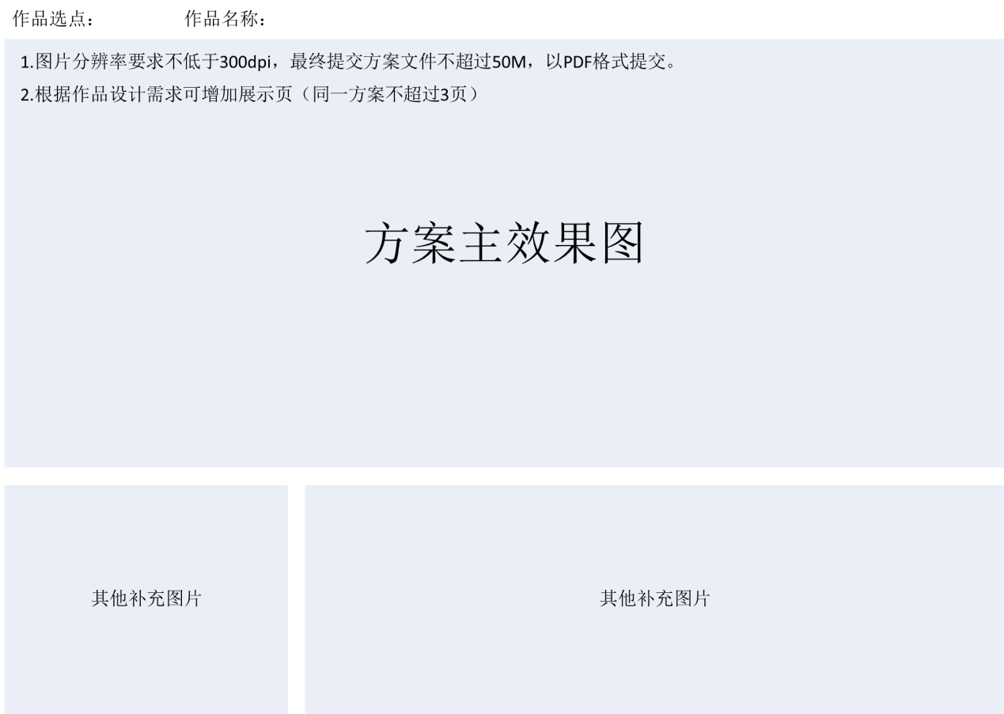

**附件3：**

|  |  |
| --- | --- |
| **天津地铁4、10号线车站公共区艺术品方案征集信息表** | |
| **作品名称** |  |
| **作品选点** | **（注明线路及站点名称）** |
| **设计理念** |  |
| **作品材质及工艺** |  |
| **造价估算** | **万元（人民币）** |
| **创作说明** | **（创作说明文字应当简洁明了，表述完整）** |
| **项目实施及检修的具体方案** | **（文字应当简洁明了，表述完整）** |
| **注意事项：**  **投稿作品需按主办方提供模板排版，如果有视频演示文件（不超过500MB）一同发送投稿邮箱，来稿只接受电子格式。** | |

**附件4：**

|  |  |  |  |  |  |  |  |
| --- | --- | --- | --- | --- | --- | --- | --- |
| **天津地铁4、10号线车站公共区艺术品方案征集报名表** | | | | | | | |
| **姓名** |  | **性别** |  | **出生年月** |  | | **（近照）** |
| **国籍** |  | **所在**  **城市** |  | **工作单位及职务** |  | |
| **证件类型** | **□身份证 □护照 □军官证 □其他：** | | | | | |
| **证件号** |  | | | | | |
| **通讯地址** |  | | | **邮政编码** | |  | |
| **电话** |  | | | **电子邮件** | |  | |
| **相关证照编号** | **（单位、院校需填写此项）** | | | | | | |
| **其他**  **参赛人员** | **（如果是团队参赛，限6人以内，请按先后顺序写下其他参赛方的姓名）** | | | | | | |
| **个人/团队/单位/院校 简介** |  | | | | | | |
| **个人**  **/单位**  **声明** | **本人/本单位承诺参赛作品为原创作品，无抄袭仿冒他人成果，且无一稿多投。若有知识产权纠纷或争议，其法律责任由本人/本单位自行负责。**  **签名/盖章： 填表日期： 年 月 日** | | | | | | |
| **注意事项：**   1. **参赛方须如实填写报名信息，按照报名表各项内容认真填写；** 2. **若以单位、团队、院校等多人形式参赛，表格中“其他参赛人员”一栏以上部分填写相关负责人/法人信息。** 3. **若提交多组参赛作品，应分别提交报名材料，每张报名表仅限一组参赛作品。** | | | | | | | |

**附件5：**

**承诺书**

1. **本人/本单位承诺交付的作品不含有如下内容：**

**1.反对宪法确定的基本原则的；**

**2.危害国家统一、主权和领土完整的；**

**3.泄露国家秘密、危害国家安全或者损害国家荣誉和利益的；**

**4.煽动民族仇恨、民族歧视，破坏民族团结，或者侵害民族风俗、习惯的；**

**5.宣扬邪教、迷信的；**

**6.扰乱社会秩序，破坏社会稳定的；**

**7.宣扬淫秽、赌博、暴力或者教唆犯罪的；**

**8.侮辱或者诽谤他人，侵害他人合法权益的；**

**9.危害社会公德或者民族优秀文化传统的；**

**10.法律、行政法规和国家规定禁止的其他内容的。**

1. **本作品为本人/本单位原创，首次发表且未侵犯第三方的任何权益，若因此产生纠纷，本人/本单位将承担全部责任，并返还从主办方获得任何荣誉与奖励。**
2. **本人/本单位自向“天津地铁4、10号线车站公共区艺术品方案征集”大赛主办方提交作品之日起，到确认未入围之日止，不通过其它方式公开发布该作品的全部或部分内容，不向第三方转让该作品的知识产权，且不再就该作品进行商业使用。**
3. **若本人/本单位作品入围该方案征集大赛前14名，本人/本单位承诺从入围之日起到最终项目实施完成之日止，不通过其它方式公开发布该作品的全部或部分内容，不向第三方转让该作品的知识产权，且不再就该作品进行商业使用。**
4. **若本人/本单位作品最终中选，本人/本单位承诺将作品的著作权等相关权益全部无偿转让给主办方，并配合主办方针对该方案的具体实施工作。**

**本人/本单位将严格按照承诺履行相关义务，若因本人/本单位违反承诺，为主办方带来任何不利影响损失的，均由本人/本单位承担。**

**承诺人/承诺单位：（签字/盖章）**

**年 月 日**

**附件6：**

**中选作品著作权转让协议书**

**甲方（转让方）：**

**乙方（受让方）： 天津轨道交通集团有限公司**

**作品名称：**

**根据《中华人民共和国合同法》、《中华人民共和国著作权法》等相关法律规定，现甲、乙双方本着精诚合作、互利共赢的原则，就甲方作品著作权转让事宜自愿达成如下条款，以兹遵守。**

1. **转让作品及权利**
2. **“转让作品”系指由甲方确认向乙方转让的作品，名称为《 》。以下简称“作品”。**
3. **甲方交付的作品不得含有以下内容：**
4. **反对宪法确定的基本原则的；**
5. **危害国家统一、主权和领土完整的；**
6. **泄露国家秘密、危害国家安全或者损害国家荣誉和利益的；**
7. **煽动民族仇恨、民族歧视，破坏民族团结，或者侵害民族风俗、习惯的；**
8. **宣扬邪教、迷信的；**
9. **扰乱社会秩序，破坏社会稳定的；**
10. **宣扬淫秽、赌博、暴力或者教唆犯罪的；**
11. **侮辱或者诽谤他人，侵害他人合法权益的；**
12. **危害社会公德或者民族优秀文化传统的；**
13. **法律、行政法规和国家规定禁止的其他内容的。**
14. **甲方将其作品享有的 全部著作权（除参赛方署名权以外）包括但不限于修改权、复制权、发行权、出租权、展览权、表演权、放映权、广播权、信息网络传播权、摄制权、改编权、翻译权、汇编权 转让给乙方，乙方同意受让。**
15. **甲方保证拥有上述转让乙方的权利，且保证作品（含作品中甲方提供的图片）不会侵犯第三方的任何权利包括但不限于著作权、肖像权、名誉权或有导致法律纠纷的情形。甲方违反前述保证的，甲方应承担全部责任。**
16. **转让区域**
17. **甲方将其享有的上述权利在 ①②③④⑤⑥ 区域范围内转让给乙方。①中国大陆；②中国香港；③中国澳门；④中国台湾；⑤其他地区；⑥全世界国家和地区。**
18. **转让费用及支付方式**
19. **甲方可根据大赛规则获得奖励，除此之外，就本合同约定的著作权转让，无需再支付其它任何费用。**
20. **详见此次征集公告中“七、大赛评选及奖项设置”、“九、附则”的相关内容。**
21. **双方其他权利与义务**
22. **本协议自甲方向乙方提交征集文件作品时即算同意此次征集活动规则，并将该作品的以上权利授权给乙方。可视为甲方与乙方达成著作权财产权转让及授权乙方修改权的合意。**
23. **甲方同意作品在车站落地实施应用时显示其署名或印鉴等，也可保留在作品公示、宣传等环节的署名权。甲方不得再对作品进行使用或向第三方许可。**
24. **违约责任**
25. **除本合同另有约定外，乙方违反本合同的约定，经甲方提出，不在甲方规定的时间内纠正其违约行为的，甲方有权解除本合同。**
26. **除另有约定外，甲方违反本合同的约定，经乙方提出，不在乙方规定的时间内纠正其违约行为的，乙方有权解除本合同。**
27. **乙方一旦发现甲方作品存在抄袭或者其它侵权行为的，则甲方应承担任何因侵权而导致的法律责任及相关经济赔偿，并返还甲方从大赛中获得的任何荣誉与奖励。**
28. **其他约定**
29. **不可抗力是指不能预见、不能避免并不能克服的客观情况，因不可抗力导致本合同不能履行或不能按时履行的，双方协商解决，并互不负违约赔偿责任。**

**声称受到不可抗力事件的一方应尽可能在最短的时间内通过书面形式将不可抗力事件的发生通知另一方，并在该不可抗力事件发生后10日内向另一方提供有关部门出具的证明。**

1. **双方因本合同的解释或履行发生的争议，双方应友好协商解决。协商不成的，双方同意选择 向主办方所在人民法院提起诉讼解决 方式解决。**
2. **本合同的变更、续签及其他未尽事宜，由双方另行商定后签订书面补充合同。补充合同与本合同具有同等法律效力。**
3. **任何本合同有关事宜的联系，包括但不限于发出通知、提供资料，均应按照本合同所列下述通讯信息以上门、快递、传真或电邮方式送达，除非一方书面通知对方变更通讯信息。以上门方式送达的，在对方签收时视为送达；以传真或电邮方式送达的，在传真或电邮进入指定的特定系统时视为送达；以快递方式送达的（快递公司应为合法注册公司，快递进程可通过网络或电话进行查询），在快递发出后第五日视为送达。**
4. **任何一方变更上述通讯信息的，应书面通知对方。变更后的联系信息自到达被通知方次日起生效。**
5. **本合同自甲方作品中选且双方签字及盖章之日起生效。**

**甲方名称：（盖章） 乙方名称：（盖章）**

**法定代表人或委托代理人：（盖章） 法定代表人或委托代理人：（盖章）**

**联系人： 联系人：**

**电话： 电话：**

**传真： 传真：**

**地址： 地址：**

**邮编： 邮编：**